Definición de Probabilidad

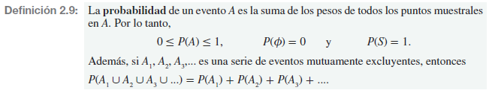

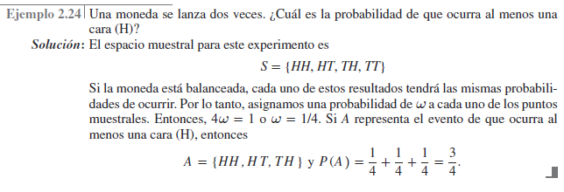



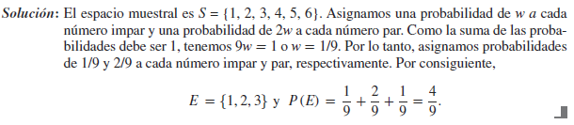



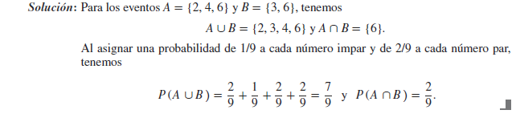

Definición de probabilidad para eventos de un espacio muestral de cardinalidad finita.

Si el espacio muestral para un experimento contiene N elementos, todos los cuales tienen las mismas probabilidades de ocurrir, asignamos una probabilidad igual a 1/N a cada uno de los N puntos. La probabilidad de cualquier evento A que contenga n de estos N puntos muestrales es entonces el cociente del número de elementos en A y el número de elementos en S.

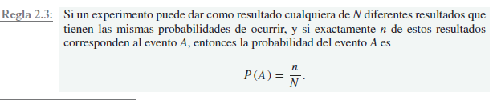

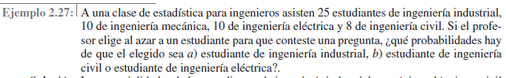

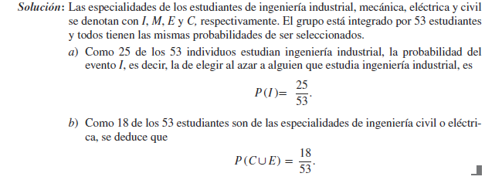

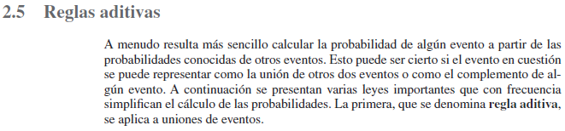



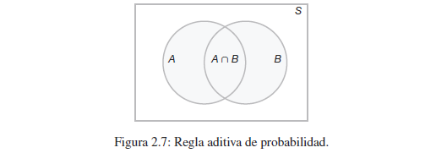

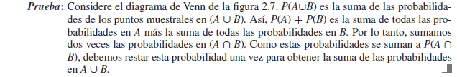

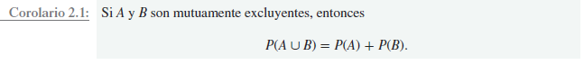

El corolario 2.1 es un resultado inmediato del teorema 2.7, pues si A y B son mutuamente excluyentes, %FontSize=14
%TeXFontSize=14
\documentclass{article}
\pagestyle{empty}
\begin{document}
\[
A\cap B = \emptyset
\]
\end{document} y entonces %FontSize=14
%TeXFontSize=14
\documentclass{article}
\pagestyle{empty}
\begin{document}
\[
P(A\cap B) = P(\emptyset) = 0
\]
\end{document}. En general, podemos anotar el corolario 2.2.



Partición de un espacio muestral

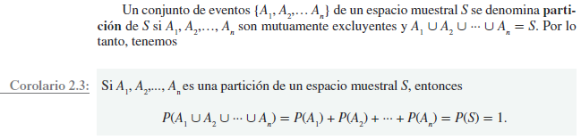

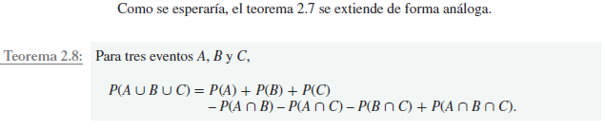

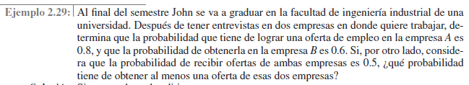





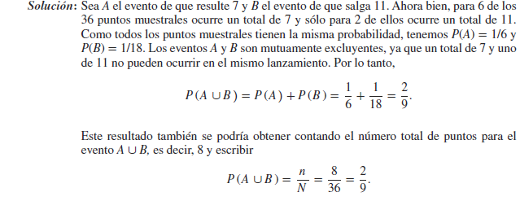

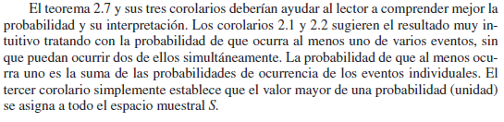

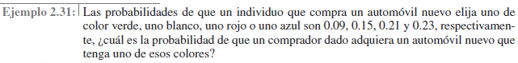

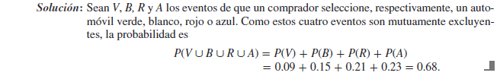

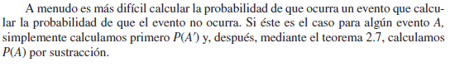



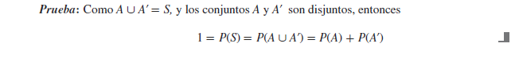

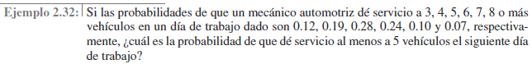

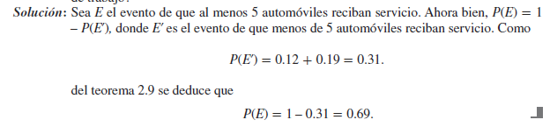

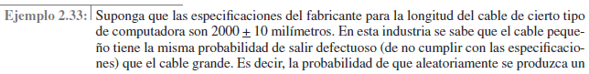

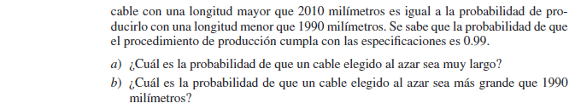

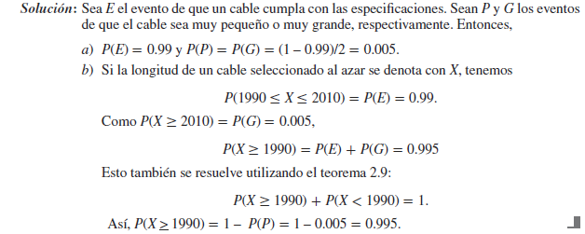

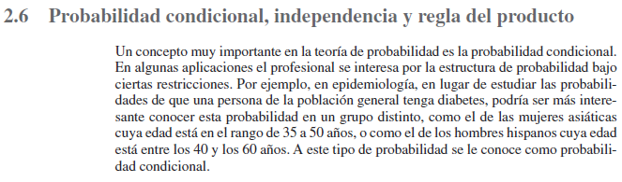

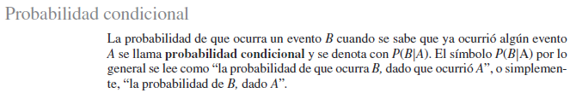

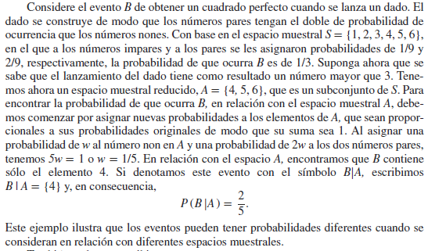

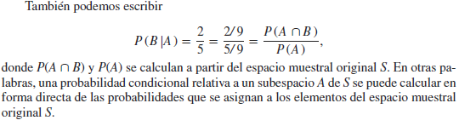

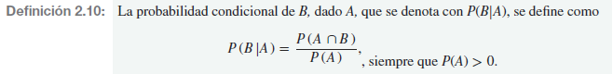

EJEMPLO de la SECCION 2.6 (PROBABILIDAD CONDICIONAL)

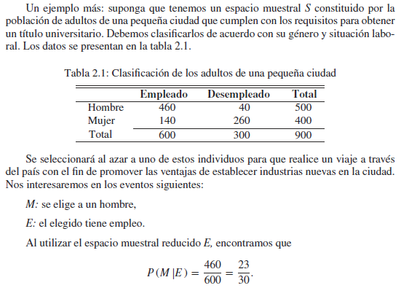

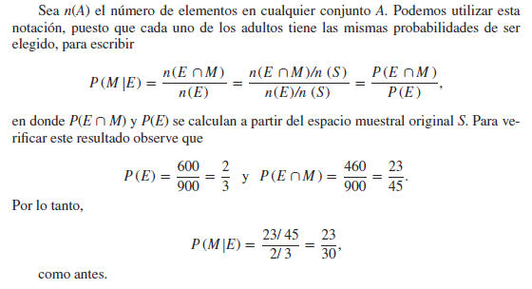





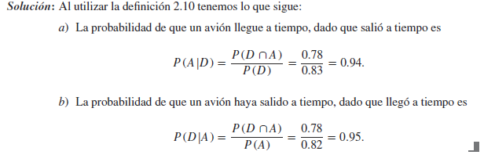

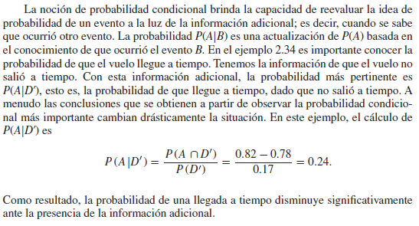

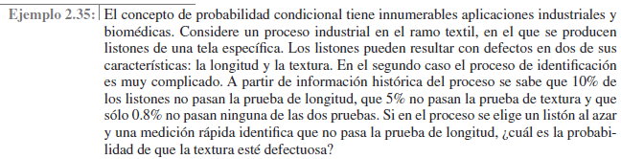

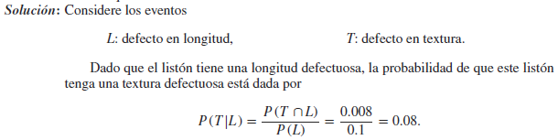

Aplicaciones de probabilidad condicional

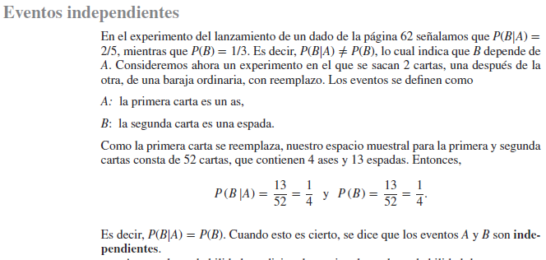

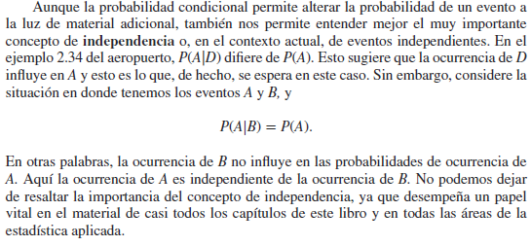

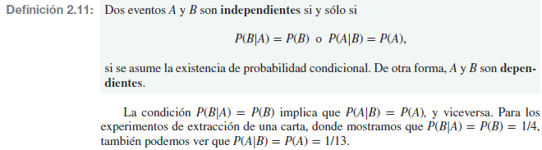



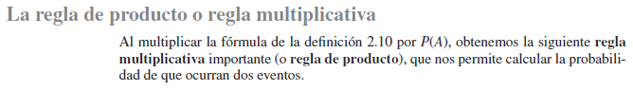



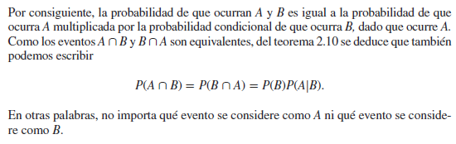

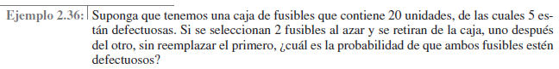

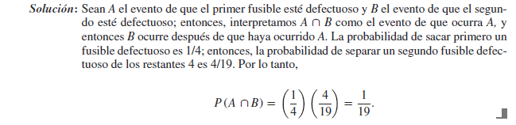



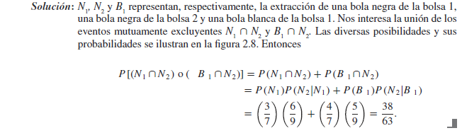

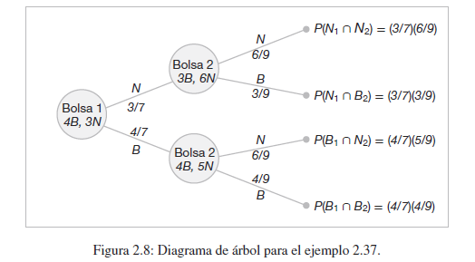

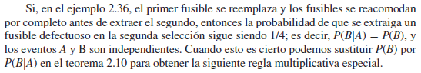

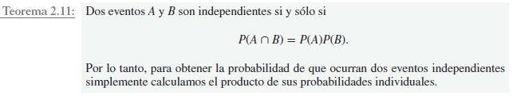

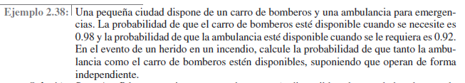

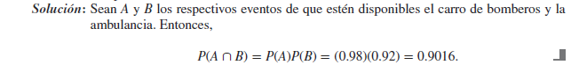

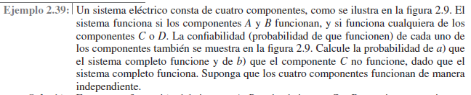



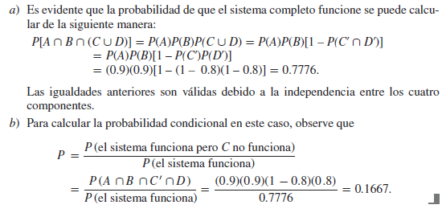

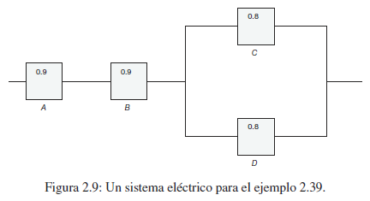

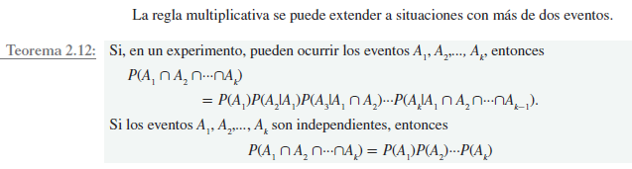

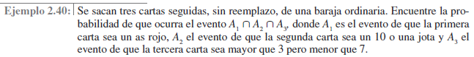

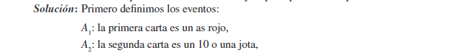

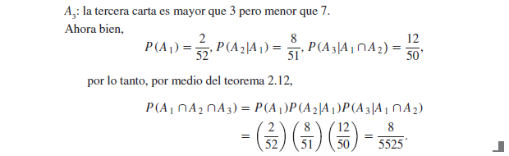

Ejercicios de Probabilidad Condicional

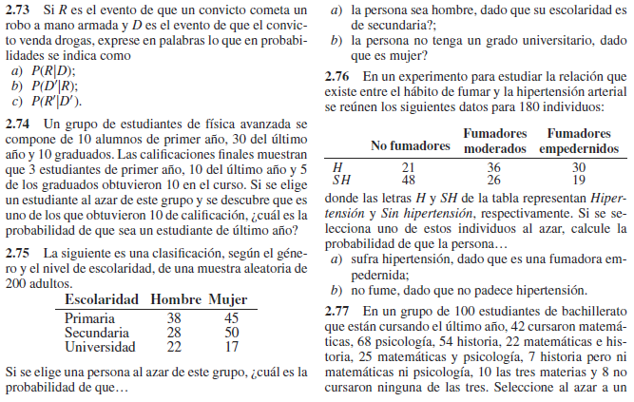

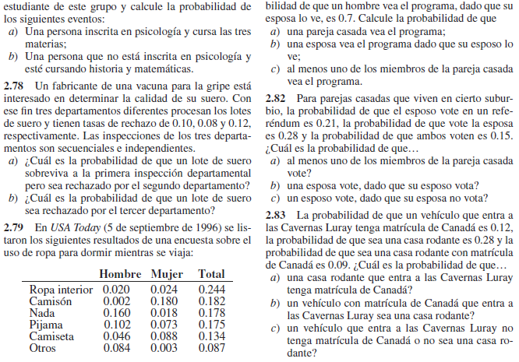

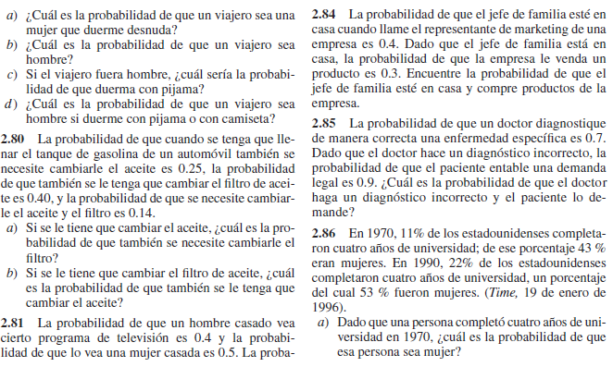

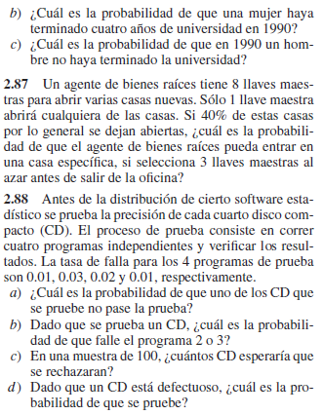

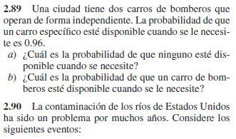

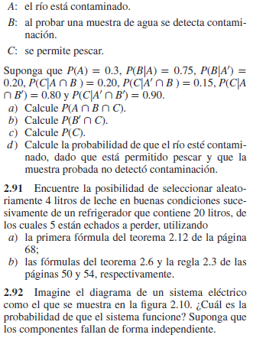

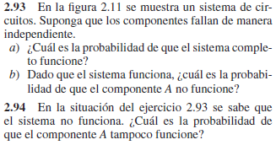

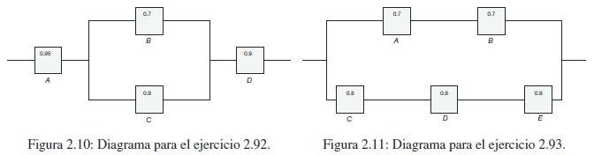

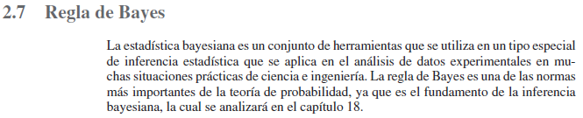

EJEMPLO DE LA SECCION 2.6

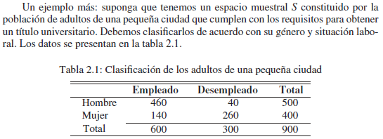

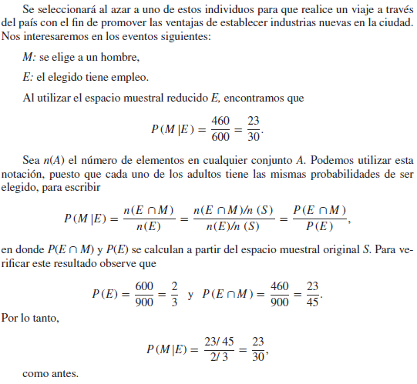

RECORDEMOS:



EL COROLARIO 2.1



EL TEOREMA 2.10



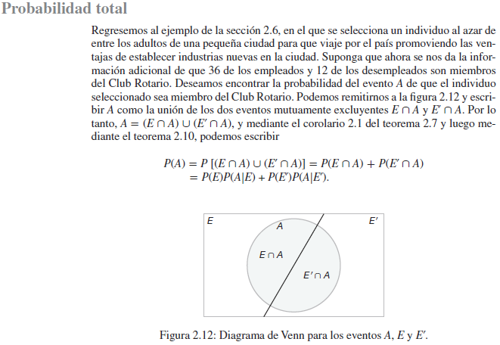

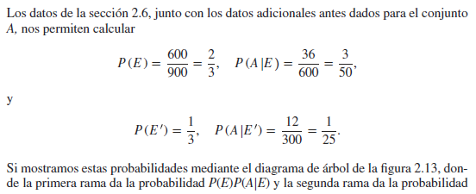

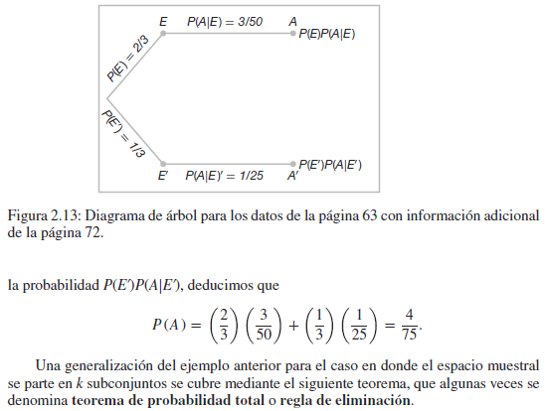



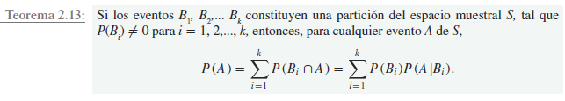

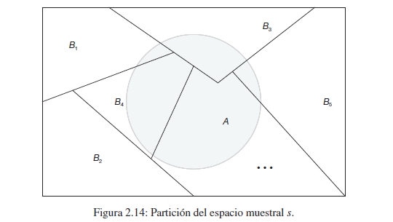

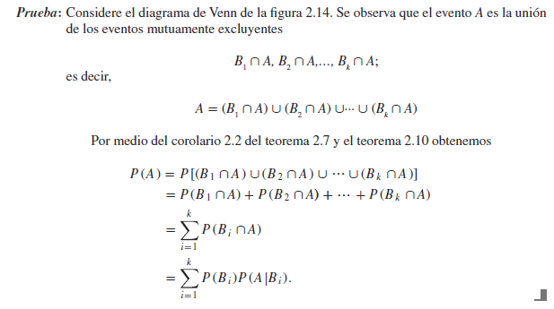

Ejemplo Aplicación del teorema 2.13 (Probabilidad total/Regla de eliminación)

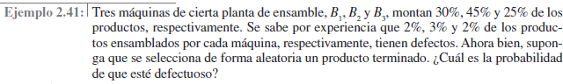

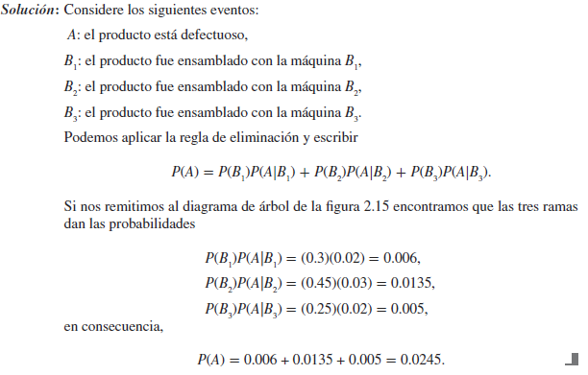

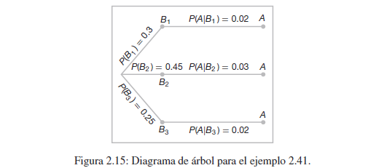

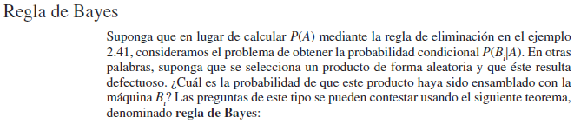

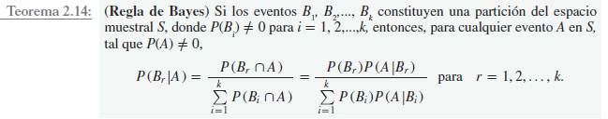

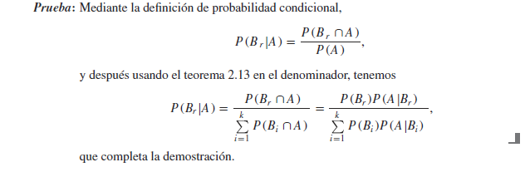

EJEMPLO APLICACION Regla de Bayes



(

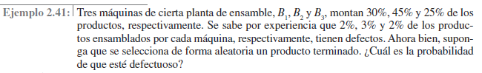



)

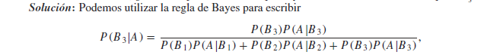

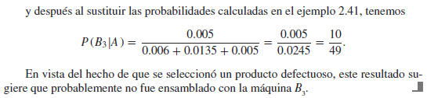

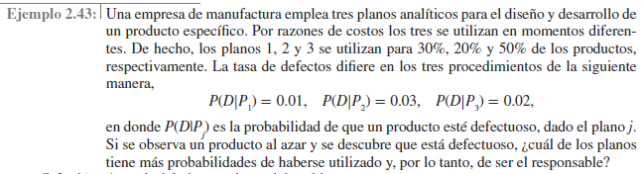

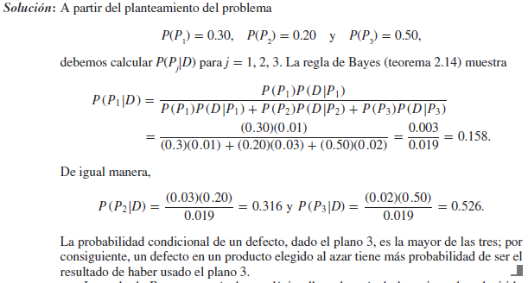

Pag. 67, [Walpole]

REFERENCIAS:

[Walpole] Ronald E.Walpole, et al, Probabilidad y Estadística para Ingenieros, Pearson, 2012.